FUNDP
2ème baccalauréat Histoire

Dupont Nathalie
La représentation de la première guerre mondiale pendant l’entre-deux-guerres dans la commune de La Roche-en-Ardenne à travers les monuments commémoratifs

Année 2005-2006

Un grand merci à Brigitte André qui a parcouru avec moi toutes les routes de la commune, à José André qui a fait toutes les photos, à Jean-Michel Bodelet, historien de la ville de La Roche, à Sœur Simone pour son aide et à tous ceux qui m’ont donné un peu de leur temps.

I. Introduction
Une guerre est toujours un évènement sanglant, bouleversant l’ensemble de la population des nations belligérantes. Une telle désorganisation ne peut se faire sans raison, chacun se devant de « défendre son idéologie contre l’injuste dictature de l’Autre ».
La première guerre mondiale s’est donc, tout naturellement, pourvue de son idéologie propre. Celle-ci s’est surtout exprimée dans l’art qui a résulté du conflit, art majoritairement composé par les monuments commémoratifs. Les étudier permettrait donc de comprendre la représentation que la population s’est faite de la guerre 1914-1918.
Ce travail tentera de répondre à cette question, sur la base de l’échantillon de monuments fournis par la commune de La Roche-en-Ardenne.
Notes : Pour des facilités de pagination, les annexes 18 à 20 sont placées à la toute fin du travail, et non à la suite des autres.

II. Mise en contexte

La source du conflit et ses premiers acteurs
Le 28 juin 1914 a lieu dans les Balkans un attentat qui offre l’occasion au gouvernement austro-hongrois d’éradiquer le mouvement nationaliste serbe. Cet attentat illustre la tendance de ce début du 20ème à manifester de façon souvent vigoureuse son appartenance à une nation. Ce nationalisme, tant des minorités que des grands états, mélangé avec le jeu des alliances entre pays et d’autres facteurs, entraînera la première guerre mondiale.

La Belgique envahie
Malgré son statut de neutralité, la Belgique se sent menacée et va décréter le 31 juillet 1914 la mobilisation générale. Le 2 août 1914, l’Allemagne remet un ultimatum à la Belgique demandant le libre passage de ses troupes, cet ultimatum sera refusé par le gouvernement le 3 août. Le pays est ainsi jeté dans une guerre « qu’il sait ne pas pouvoir gagner ». En effet, le service militaire ayant été rendu obligatoire en 1913, les soldats ne sont pas tout à fait prêts pour un combat d’une telle envergure. Par cet acte de résistance, la Belgique gagne le respect des autres nations. Ainsi, Alfred Capus écrit dans le Figaro le 4 août 1914 : « La Belgique y a désormais sa part de gloire et de péril, et c’est encore un réconfort pour nous de sentir le cœur de cette vaillante nation battre à l’unisson avec le nôtre ».

La commune de La Roche en Ardenne dans la guerre
La première guerre mondiale marqua de façon presque anecdotique La Roche-en-Ardenne et les communes environnantes.
Ainsi, l’ancienne commune de Beausaint dû héberger le 11 et 12 août 1914 entre quatre et cinq milles soldats « qui rouèrent de coups plusieurs personnes à cause d’un manque d’eau dans les puits ».
La ville de La Roche en Ardenne a, quant à elle, vu l’arrivée des Allemands le 10 août, jour où « pillage et vexations commencèrent » et celle de la garde impériale le 11, qui imposa des réglementations très strictes. La ville sera condamnée, suite à plusieurs coups de feu, à payer le 20 août 1914 une contribution de guerre de 10000 francs, demande qui sera renouvelée le lendemain
Dans la commune d’Ortho, le 18 août 1914, les allemands ont incendiés, pillés, profanés l’église et détruit la maison communale après avoir exécutés deux frères accusés d’être des francs-tireurs.

Le contexte socioculturel de La Roche-en-Ardenne
La région de La Roche-en-Ardenne a une économie axée sur l’agriculture et les ressources naturelles telles les bois et les carrières de pierres. La ville de La Roche se démarque cependant par le fait qu’elle est, déjà à l’époque, un centre de villégiature.
Les communes sont très peu peuplées, exception faite de La Roche, Samrée et Ortho qui sont un tout petit plus peuplée.

III. Analyse des sources

La Roche et ses monuments
Malgré le fait que les anciennes communes de La Roche n’aient pas une économie très riche, soient très peu peuplée et n’aient pas été le lieu d’évènements particulièrement sanglants pendant la première guerre mondiale, elles conservent un souvenir assez riche de cette guerre. Ainsi, quatorze monuments sont encore conservés sur les six communes qui constituent aujourd’hui la commune de La Roche. Ceux-ci varient de la simple plaque à l’obélisque en passant par les monuments à statuaire et les stèles funéraires (Voir Annexe 16).
Les plaques sont apposées soit sur les murs de l’église (une à l’extérieur, une autre à l’intérieur), soit sur un complexe plus vaste dans le cimetière. Les obélisques ainsi que les monuments à statuaire sont placés à des endroits stratégiques de la ville ou du village : à Beausaint, il est situé entre l’église et l’école ; à La Roche, au carrefour des deux axes principaux qui est le point de passage obligatoire de toutes personnes se rendant en ville ; à Bérismenil et à Ortho, en face de l’église. Les deux autres monuments se trouvent dans les cimetières. Les deux stèles funéraires se trouvent également dans les cimetières.
L’ensemble des monuments a été érigé dans les années 1920.

Les monuments et leurs morts
Les personnes décédées sont mortes, selon les monuments, pour la Patrie (six monuments), pour Dieu (trois monuments), pour le Droit et la Liberté (un monument). Les monuments sont dédiés à différentes catégories de personnes: les combattants morts (neuf monuments), les combattants (trois monuments), les morts en captivité (un monument) et une stèle évoquant un survivant de la déportation.
La représentation de ces soldats dans la commune est celle d’un volontaire de guerre (inscrit sur quatre monuments) avec mention de sa place dans l’armée (sur six monuments) et de toutes ses décorations (sur quatre monuments). Ces combattants sont aussi qualifiés de héros (sur deux), de défenseurs de leur patrie ou commune (sur deux), de martyrs (sur un), de braves (sur un). Ils ont droit à l’honneur (sur deux monuments) ainsi qu’à l’hommage. La représentation de ces hommes est donc très nettement celle de héros. Elle est très bien rendue par deux monuments sur les quels sont inscrits : « [Mort] dans un service spécialement dangereux pour lequel il s’était offert » et « Passant, retiens tes pleurs quand monte la beauté le héros ne meurt pas mais vivante lumière il trace dans la nuit un sillon de clarté qui par de la les murs illumine la terre. »

Les monuments et leurs éléments figuratifs
Huit monuments ont, parmi leurs éléments figuratifs, une palme d’olivier et quatre une couronne de laurier, ces deux végétaux étant le symbole de l’héroïsme, de la valeur et du courage. Les emblèmes nationaux sont également très présent, soit sous la forme d’un blason avec un lion (six monuments le reprennent), soit sous forme d’un drapeau, dont le fanion est toujours enroulé à la hampe (sept monuments le reprennent), certains monuments conjuguant les deux éléments. Les armoiries locales, elles, n’apparaissent que sur un seul monument.
Plusieurs symboles militaires sont repris, soit typique de cette guerre comme un fusil, une baïonnette ou encore un casque de poilu, soit rappel d’un esprit plus héroïque comme le sabre, l’épée ou la lance.
Des photos de ces héros sont parfois placées sur les monuments, comme c’est le cas sur la plaque commémorative de Maboge (Annexe 9) et sur la tombe de Georges Thérer (Annexe 14).
Un monument utilise la représentation du lion pour décrire ces héros tandis que deux utilisent la devise « Vaincre ou mourir ».
Des symboles religieux sont présents sur l’ensemble des monuments à l’exception du monument de La Roche. Le christianisme est évoqué de plusieurs façons : par la représentation d’une croix, par le terme « paroissiens », par l’utilisation de formules consacrées (du simple terme « Dieu » ou R.I.P à « Rendons grâce à Dieu qui nous a donné la Victoire » en passant par un extrait de la Bible).

Les monuments et leurs statues
Seuls trois monuments à statuaires sont construits dans la commune de la Roche. L’une des statues est la représentation allégorique de la Victoire, jeune femme ailée brandissant une feuille de laurier vers le ciel et appuyée sur un glaive. A Beausaint, un soldat, fusil à terre, semble scruter l’horizon, prêt à reprendre les armes si il le faut comme l’indique la notice en dessous « Il veille encore ». A Ortho, un lion, symbole de la vaillance et de la force, trône au sommet du monument obélisque.

IV. Conclusion
La commune de La Roche en Ardenne est, du point de vue de ces monuments, une commune relativement riche, fait qui n’est explicable ni par son économie, ni par sa population. Un début d’explication pourrait se trouver dans le fait que des jeunes gens de familles influentes sont décédées.
L’étude de ces monuments montre une triple vision de la guerre sur le territoire de La Roche. Tout d’abord, les soldats se battent pour une patrie, une nation, jamais définie nominalement mais exprimée par la présence des emblèmes. Cet idéal de nation est en fait un phénomène récurrent du début du 20ème siècle, vu qu’il est l’un des facteurs principaux de la déclaration de guerre.
Ensuite, les soldats sont représentés comme des héros martyrs. La Belgique est martyr car elle a été attaquée par l’Allemagne malgré sa neutralité. Mais la Belgique est aussi héros car elle a refusé l’humiliation de l’ultimatum et a décidé de se défendre malgré tout. Les soldats sont donc considérés comme des défenseurs volontaires de la Patrie et du Droit, qui ont été tout deux bafoués par l’Allemagne.
Enfin, le troisième élément marquant de cette représentation est la victoire, une victoire représentée grâce à des palmes de lauriers ou d’oliviers, associée à Dieu et à la bravoure des soldats.
Ces trois éléments illustrent la représentation la plus souvent attribuée par la population belge à cette première guerre mondiale. Cependant, la commune de La Roche se démarque des autres communes analysées auparavant, par la présence prépondérante de références religieuses, signes de l’influence considérable de l’Eglise dans les campagnes à l’époque.

V. Annexes

Annexe 1

Village : La Roche en Ardenne. | Matériaux : Pierre
Emplacement : En face de la porte principale de droite de l’église St Nicolas. | Taille : Environ deux mètres sur deux
Types de monument : Plaque commémorative. (fig.1) | Auteur(s) : /
Inscription : Sous le règne d’Albert ont combattu pour la Patrie, le Droit et la Liberté  Rendons grâce à Dieu qui nous a donné la Victoire. Les noms étant classés par ordre alphabétique. | Fig. 1  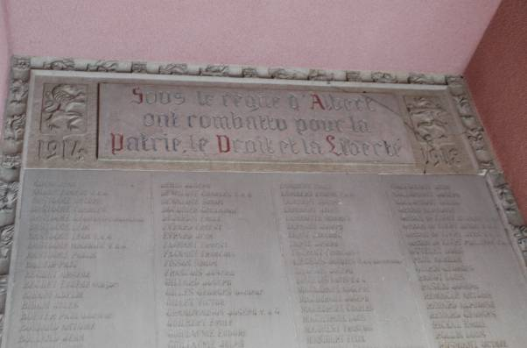  Plaque commémorative de la 1ère guerre mondiale située dans l’église de La Roche : © José André.
Description : Frise tout autour alternant deux feuilles d’olivier et une croix étoilée dans un carré. Présence de deux blasons dans les coins supérieurs droit (fig.2) et gauche (fig.3) représentant un lion dressé. Le blason à droite a un lambel de trois pièces sur le lion, qui représente le blason de la ville de La Roche. | Fig. 2  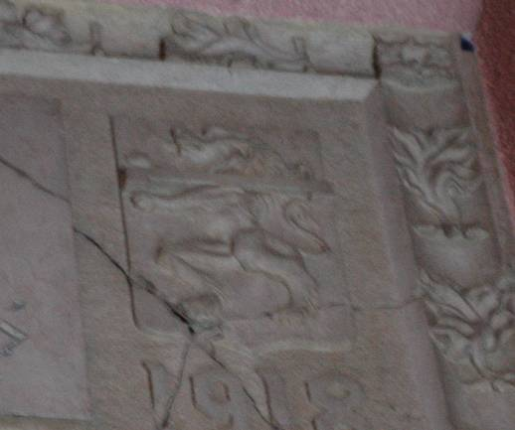  Détail supérieur droit de la plaque commémorative de la 1ère guerre mondiale située dans l’église de La Roche © José André.
Données historiques : Cette plaque a du être apposée pendant l’entre-deux-guerres mais, comme les archives de La Roche ont été détruites lors du bombardement du 21 au 22 décembre 1944, il ne reste aucun document pour le prouver. | Fig. 3  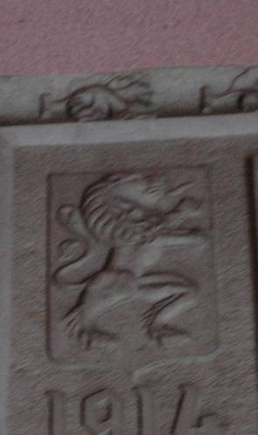  Détail supérieur gauche de la plaque commémorative de la 1ère guerre mondiale située dans l’église de La Roche © José André.

Annexe 2

Village : La Roche en Ardenne | Matériaux : Statue en bronze, socle en pierre, plaque en marbre
Emplacement : Au carrefour des deux axes principaux de La Roche, passage obligatoire de toutes les personnes qui se rendent dans la ville | Taille : Six mètres de haut
Types de monument : Statue au sommet d’un obélisque. | Auteur(s) : Le monument a été construit suite à une souscription publique
Inscription : Mort pour la patrie  Mort en captivité,  Classement des noms par ordre alphabétique. | Fig.1  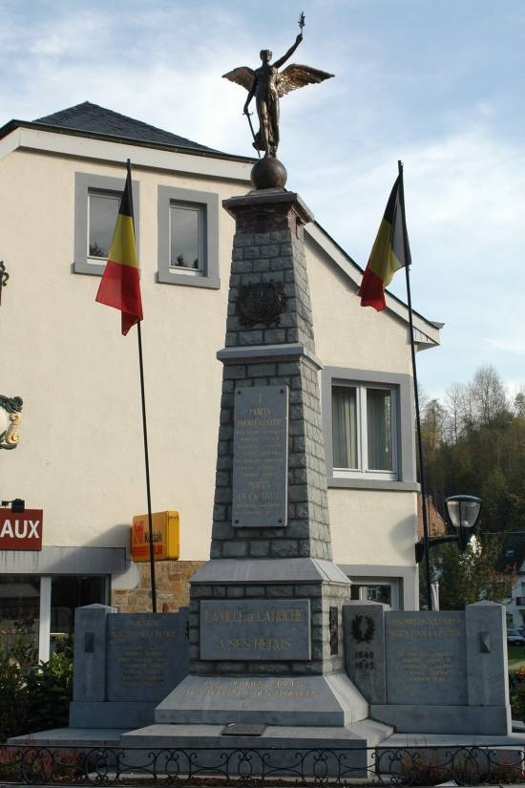  Monument commémoratif de la 1ère et 2ème guerre mondiale à La Roche : © José André.
Description : La statue repose sur une boule au sommet d’un obélisque (fig. 1). Sur l’obélisque, sont inscrit les dates 1914-1918, placées au milieu d’une couronne de laurier. Une plaque de marbre, fixée sur l’obélisque, reprend, en lettres d’or l’ensemble des personnes de la commune de La Roche décédées à cause du conflit.
Statue : Au sommet : Femme ailée, le bras gauche levé, tendant vers le ciel une branche de laurier, le bras droit appuyé sur un glaive= Allégorie de la victoire (fig. 2) | Fig. 2  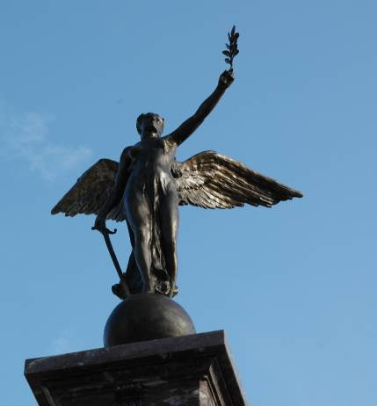  Statue située au sommet du monument commémoratif de la 1ère  guerre mondiale à La Roche : © José André.
Données historiques : Le monument a été érigé début des années 1920, grâce à une souscription publique. A l’origine, une petite barrière l’entourait et les cartouches étaient entourés d’un métal brillant. De plus, il a été complété, après la seconde guerre mondiale,à laquelle il a presque miraculeusement survécu, par l’ajout de deux ailes latérales. Ce monument a également connu une rénovation en 2004.

Annexe 3
Village : Beausaint | Matériaux : Pierre,
Emplacement : Au centre du village, entre l’église et l’école communale. | Taille : 3,7 mètres de haut
Types de monument : Statue | Auteur(s) : Monument réalisé par la firme Jos. Verbeke de Bruges (inscription au bas de la statue) mais conçu par Eudore Hault.
Inscription : Sur la paroi de face, est inscrit : Il veille encore. Sur cette même face, est gravés, sous une croix : Sont tombés sur le champ d’honneur 1914- 1918 … 1940-1945 (ajouté suite à la seconde guerre mondiale) les noms étant classés par ordre de décès. Une pensée pieuse pour nos anciens combattants, nos déportés et nos résistants. , La commune de Beausaint reconnaissante (fig.1).  Sur les côtés gauche et droit, sont gravés les noms, respectivement, des combattants de 1914 et ceux de 1918.  Sur la paroi arrière, une parole biblique est reprise : Pour Dieu, pour la patrie, leurs bras ont combattu et leurs cœurs ont prié. Maccabées, XV, 27. | Fig.1  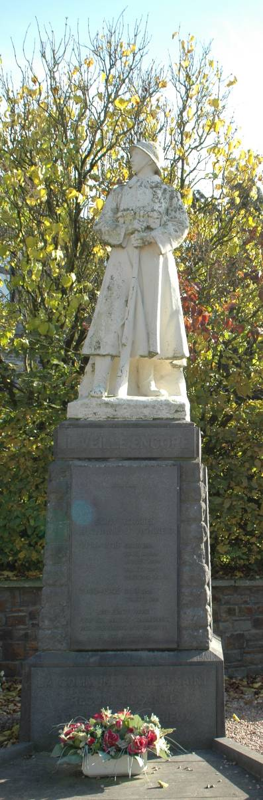  Monument commémoratif de la 1ère guerre mondiale situé à Beausaint : © José André.
Statuaire: La statue au sommet du piédestal représente un combattant de la première guerre mondiale. Fusil à terre, il scrute l’horizon, surveillant les alentours (Il veille encore). (fig. 2) | Fig. 2  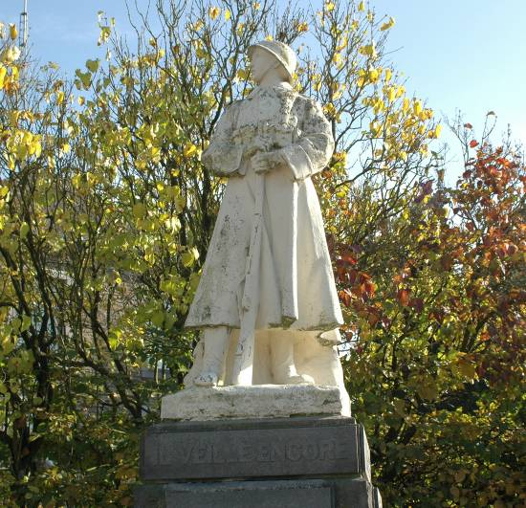  Statue du monument commémoratif de la 1ère guerre mondiale à Beausaint : © José André.
Données historiques : La construction de ce monument a été décidée dès novembre 1919. Quelques années plus tard, le même conseil décida l’établissement d’une barrière autour de cet édifice. Le monument fut complété au lendemain de la seconde guerre mondiale et récemment rénové.

Annexe 4
Village : Beausaint | Matériaux : Pierre
Emplacement : Au cimetière de Beausaint, dans la chapelle familiale. | Taille : 95 cm de haut sur 45 de large
Types de monument : Plaque (fig.1) | Auteur(s) : La famille de Halleux
Inscription : Priez pour le repos de l’âme de Xavier de Halleux, volontaire de guerre, signaleur du 8ème régiment d’artillerie, chevalier de l’ordre de Léopold II avec palme et décoré de la croix de guerre. Né à Bruges et mort à Pervise, le 21 mars 1918, à l’âge de 20 ans dans un service spécialement dangereux pour lequel il s’était offert. R.I.P. | Fig.1 :  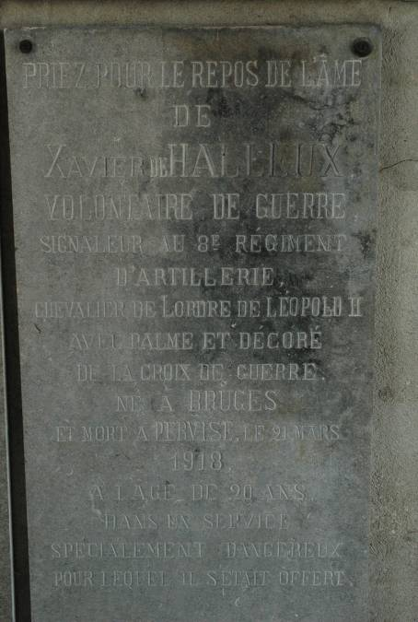  Stèle funéraire de Xavier de Halleux, dans le cimetière de Beausaint: © José André.
Description : /
Données historiques : Ajout postérieur du « de » suite à l’anoblissement de la famille.

Annexe 5
Village : Beausaint | Matériaux : Pierre
Emplacement : Au cimetière de Beausaint, dans la chapelle familiale. | Taille : 95 cm de haut sur 45 de large
Types de monument : Plaque (Fig.1) | Auteur(s) : La famille de Halleux
Inscription : Ici repose André Benoît Marie Joseph Augustin Ghislaine de Halleux, né à Bruges le 30 nov. 1898. Engagé volontaire dans l’armée belge, décoré de la croix de guerre et de la médaille militaire, mort des suites des lésions causées par les gaz asphyxiants à Chamonnix (France) le 25 octobre 1918, muni des sacrements de notre mère la Sainte Eglise. R.I.P. | Fig.1  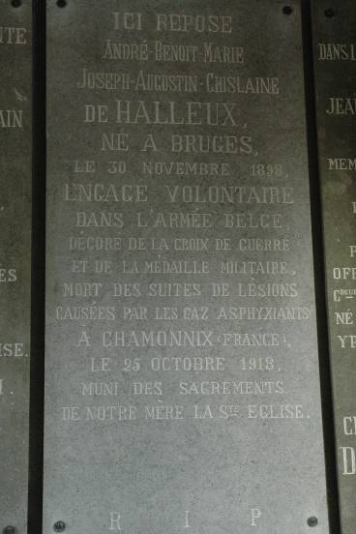  Stèle funéraire de André Benoît de Halleux, dans le cimetière de Beausaint: © José André
Description : /
Données historiques : Ajout postérieur du « De » à l’anoblissement de la famille.

Annexe 6
Village : Buisson | Matériaux : Pierre
Emplacement : Au centre du cimetière | Taille : 3 mètres de haut
Types de monument : Obélisque | Auteur(s) : Monument offert par Buisson (voir inscription), conçu par Delmelle (La Roche) (inscription au bas de l’obélisque).
Inscription : Buisson aux défenseurs de la patrie. Victor Volvert né à Buisson le 16 mai 1879 sous-officier au 9ème régiment d’artillerie n° 2294 mort au champ d’honneur. Léon Volvert né à Buisson le 16 février 1893, soldat au 14ème de ligne mort pour la patrie à St Georges sur Yser octobre 1914. R.I.P. | Fig.1  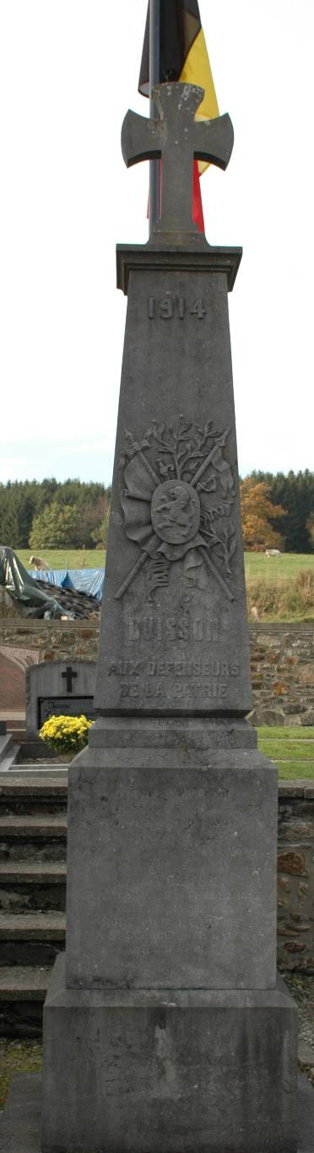  Monument commémoratif de la 1ère guerre mondiale à Buisson : © José André.
Description : Obélisque surmonté d’une croix. (Fig. 1). Au centre de la paroi de face, présence d’un blason représentant un lion dressé placé à l’intersection d’un drapeau et d’une lance. Deux épées ainsi qu’une branche de olivier sont également représentés, passant sous le blason (fig.2). | Fig. 2  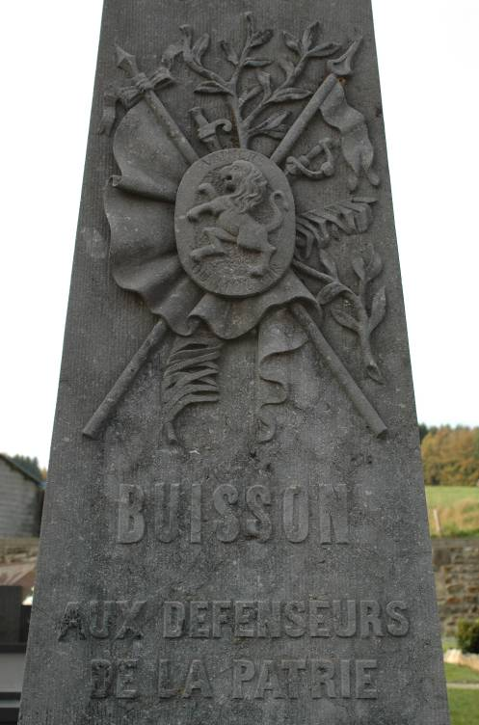  Détails du monument commémoratif de la 1ère guerre mondiale à Buisson: © José André.
Données historiques : Le monument a été érigé dans les années 20.

Annexe 7
Village : Ortho | Matériaux : Pierre
Emplacement : Place de l’église, du village | Taille : 4,5 mètres de haut
Types de monument : Obélisque. Le monument est composé ainsi : trois marches, l’obélisque qui se termine par des volutes (fig. 1). Entre les deux volutes d’une même face, est représentée une branche d’olivier. Au sommet, se trouve un lion. | Auteur(s) : Le monument a été offert par la ville d’ortho (voir inscription) et réalisé par la firme Jos. Maréchal d’Aywaille (inscription au pied de la colonne)
Inscription : Le monument peut être réparti en 4 faces A, B, C et D en suivant l’orientation des aiguilles d’une montre, la face A étant la face vue en premier lieu.  Sur la face A est inscrit : 1914 Ortho 1918 A ses héros A ses Martyrs Tombés au champ d’honneur … Les noms sont disposés par ordre alphabétique. Les dates de décès ainsi que les lieux sont inscrits.  Sur la face B est inscrit : Dieu Ainsi que la liste des combattants.  Sur la face C sont repris les Déportés et prisonniers civils.  Sur la face D est inscrit Patrie ainsi que la fin de la liste des combattants. | Fig. 1  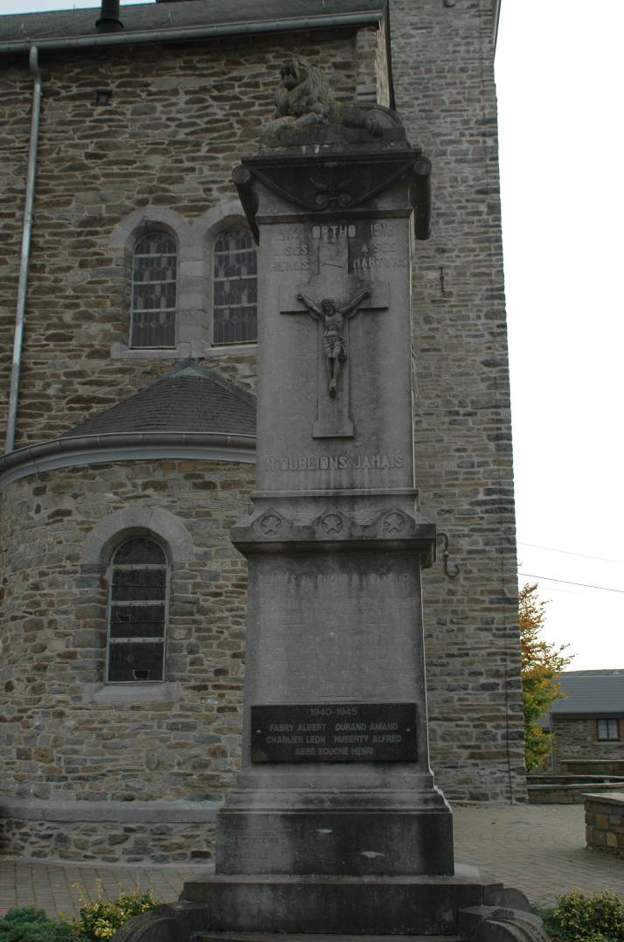  Monument commémoratif de la 1ère guerre mondiale à Ortho : © José André.
Description : Sur la face A, une grande croix avec Jésus Crucifié est représentée (fig. 1). Sur la face B, on distingue en arrière plan un fusil coiffé au canon d’un casque de poilu. Se croisent au premier plan un drapeau, dont le fanion est enroulé autour de la hampe et un sabre. Une banderole portant la devise « Vaincre ou mourir » traverse le tout, au second plan (fig.2). Quelques feuilles d’oliviers se distinguent aussi de part et d’autre du motif central. Sur la face D, est représentée une grande feuille de olivier qui prend naissance dans une couronne de laurier (fig. 3). On peut distinguer deux niveaux sur l’obélisque, séparés par trois étoiles sur les faces A et C, par deux sur les faces B et D. | Fig. 2  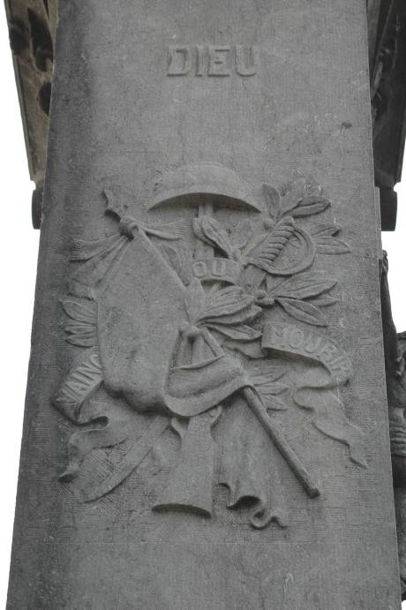  Détails du monument commémoratif de la 1ère guerre mondiale à Ortho: © José André.
Statuaire : Au sommet de la colonne, se trouve la statue d’un lion couché rugissant (fig. 4) | Fig. 3  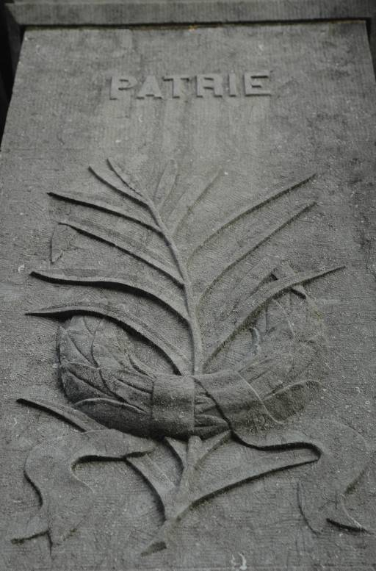  Détails du monument commémoratif de la 1ère guerre mondiale à Ortho: © José André.
Fig. 4
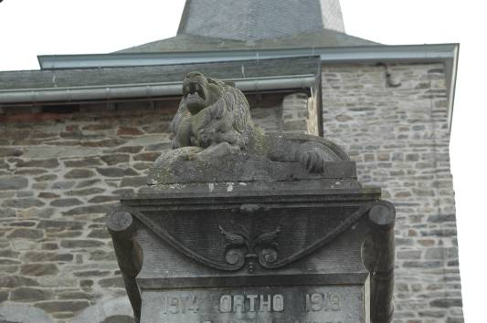
Statue du monument commémoratif de la 1ère guerre mondiale à Ortho: © José André.
Données historiques : Le monument a été érigé au début des années 20 et une plaque a été rajoutée suite au conflit de 1940-1945.

Annexe 8
Village : Bérismenil | Matériaux : Pierre
Emplacement : Devant l’église | Taille : 3 mètres de haut
Types de monument : Obélisque | Auteur(s) : Les paroissiens de Bérismenil (voir Inscription)
Inscription : Au sommet de la paroi de face : 1914-1918, au milieu de cette même face: Reconnaissances à nos défenseurs et sur le socle : Les paroissiens de Bérismenil.  Sur le côté gauche est inscrit Honneur à nos combattants suivi de la liste des combattants.  Sur le côté gauche, est inscrit À la mémoire de nos braves soldats tombés au champ d’honneur accompagné des noms des deux personnes décédées ainsi que la date de leur décès. | Fig. 1  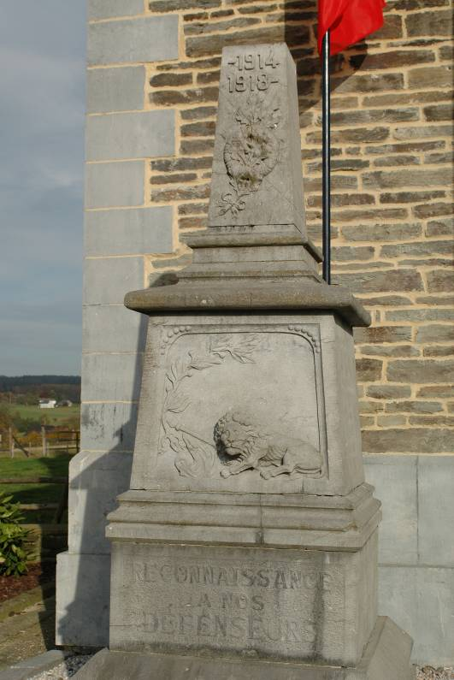  Monument commémoratif de la 1ère guerre mondiale à Bérismenil: © José André.
Description : Sur la partie supérieure est représentée une couronne de laurier traversée par une feuille d’olivier. Sur la partie centrale, une branche d’olivier occupe tout le côté gauche tandis qu’un lion est représenté dans le fond à droite. L’animal est représenté couché, la tête de face, tenant entre ses pattes un drapeau.
Données historiques : Ce monument a été érigé directement après la première guerre mondiale et répond a un vœu de la population de Bérismenil qui voulait « faire ériger un monument en l’honneur de ses soldats tombés eu champ d’honneur ». Pour cela, une souscription publique a été ouverte et un subside de 2000 francs offert par la commune.

Annexe 9
Village : Maboge | Matériaux : Pierre
Emplacement : Sur l’église | Taille : Un mètre de haut sur 50 cm de large
Types de monument : Plaque | Auteur(s) : Le monument a été financé par les paroissiens de Maboge (voir inscription) et conçu par E. Hault (inscription au bas de la plaque)
Inscription : Honneur et hommage Ceux qui pieusement sont morts pour la Patrie ont droit qu’à leur tombeau la foule vienne et prie. Au héros Victor Bultot né à Maboge le 24 mars1892 Tombé glorieusement à l’Yser le 28 octobre 1914. R .I.P. Les paroissiens de Maboge | Fig.1 :  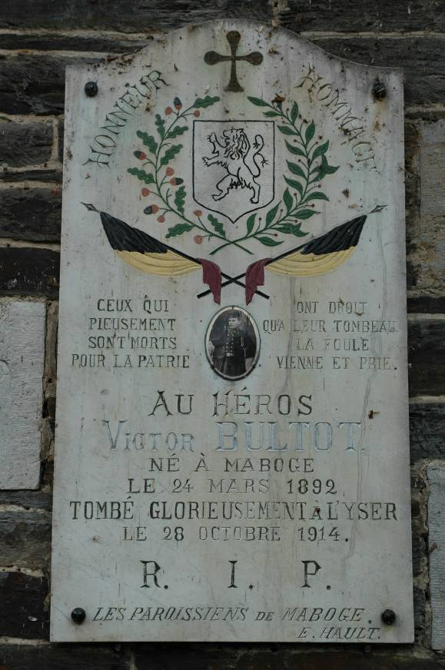  Plaque commémorative de la 1ère guerre mondiale à Maboge: © José André.
Description : Au sommet de la plaque est dessiné une croix. De chaque côté de celle-ci sont inscrit en diagonale honneur et hommage. Au centre du triangle formé par ses deux mots et la croix, se trouve un blason avec un lion dressé, entouré d’une couronne de laurier. Sous celle-ci se croisent deux drapeaux belges, la voile des drapeaux étant enroulé autour de la hampe. La photo du « héros » de la paroisse a été placée à l’intersection des drapeaux, au centre de la plaque. Les différentes couleurs ont été conservées. De plus, certains mots ont nettement été mis en évidence tel honneur, hommage, au héro et le nom de la victime.
Données historiques : La plaque a été apposée pendant les années 1920.

Annexe 10
Village : La roche | Matériaux : Pierre
Emplacement : Cimetière | Taille : 1, 35 mètre de haut sur 60 centimètre de large
Types de monument : Stèle funéraire | Auteur(s) : La famille du défunt.
Inscription : A la mémoire de Adolphe Machuraux Brigadier Mort au champ d’honneur à Nieuport le 2 avril 1918 à l’âge de 32 ans. Sont ensuite repris les noms de son épouse morte en 1923 et de leur petite-fille morte en 1941, clairement rajouté sur la stèle initiale. | Fig. 1  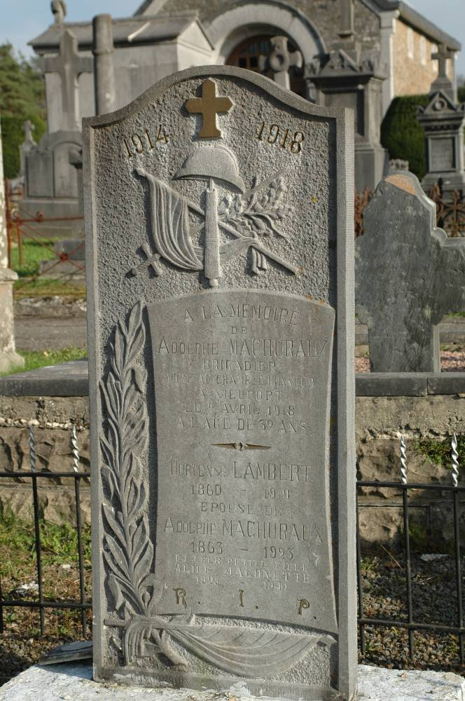  Stèle funéraire de Adolphe Machuraux dans le cimetière de La Roche: © José André.
Description : Au plan supérieur, une croix est représentée. Sur le plan intermédiaire, plusieurs symboles de la guerre 1914-1918 sont repris. Une épée croise un drapeau dont le fanion est enroulé autour de la hampe. A l’intersection de ceux-ci, se dresse une baïonnette coiffée d’un casque de poilu. Une feuille d’olivier est également représentée sur la droite de ce montage.
Sous celui-ci sont reprises les inscriptions. Sur tout le côté gauche de la stèle, une longue feuille d’olivier est représentée. Dans le fond de la stèle, le dessin du drapeau ayant le fanion enroulé autour de la hampe est repris.
Données historiques:/

Annexe 11
Village : La Roche | Matériaux : Pierre et marbre
Emplacement : Cimetière | Taille : Le monument en lui-même a une taille de 3.6 mètres. La plaque mesure 60 cm sur 45 cm.
Types de monument : Obélisque- Plaque funéraire (fig.1) | Auteur(s) : La famille du défunt
Inscription : Sur l’obélisque : Jules Léon Marquet Grand invalide de guerre 1888-1932. Sur une plaque de marbre, situé sur le côté gauche de l’obélisque : Jules Léon Marquet, volontaire de guerre, chevalier de l’ordre de Léopold II avec palmes, médaille militaire, médailles de l’Yser commémorative et victoire, croix de volontaire de guerre 8 chevrons de front 3 chevrons de blessure. | Fig. 1  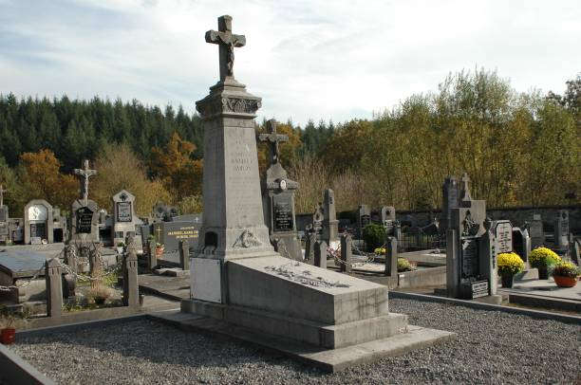  Tombe de la famille Marquet dans le cimetière de La Roche: © José André.
Description : Le monument ne présente globalement aucune singularité, étant un caveau familial mais la plaque de marbre recèle quelques éléments significatifs de la première guerre mondiale. Ainsi, sur la côté gauche de cette plaque est représenté une longue feuille d’olivier dans laquelle semble prendre naissance un blason portant un lion dressé. Dans le fond de la plaque, un drapeau avec le fanion enroulé autour de la hampe est représenté. (fig. 2) | Fig. 2  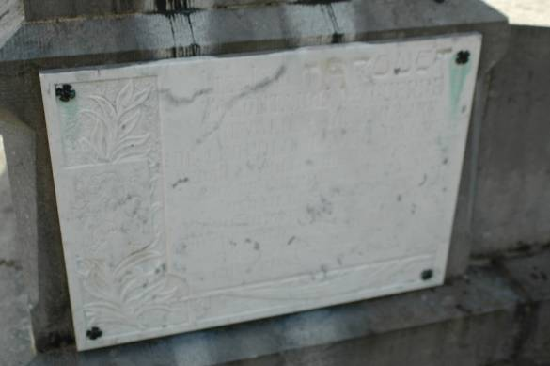  Plaque funéraire de Jules Léon Marquet, apposée sur le tombe de la famille Marquet dans le cimetière de La Roche: © José André.
Données historiques : /

Annexe 12
Village : La Roche | Matériaux : Pierre
Emplacement : Cimetière | Taille :Le monument à une hauteur de 4, 5 mètres
Types de monument : Obélisque inscrit dans un ensemble plus vaste→ Caveau (fig. 1) | Auteur(s) : Le monument a été conçu par E. Hault de La Roche et financé par la famille
Inscription : A la mémoire de Lucien Danloy, volontaire de guerre né à La Roche le 11 juin 1890, sergent aux mortiers de tranchées tué à Calsberke (Diksmuide) le 22 décembre 1915, décoré de la croix du chevalier de l’ordre de Léopold II et de la croix de guerre R.I.P.  Passant, retiens tes pleurs quand monte la beauté le héros ne meurt pas mais vivante lumière il trace dans la nuit un sillon de clarté qui par de la les murs illumine la terre. | Fig. 1  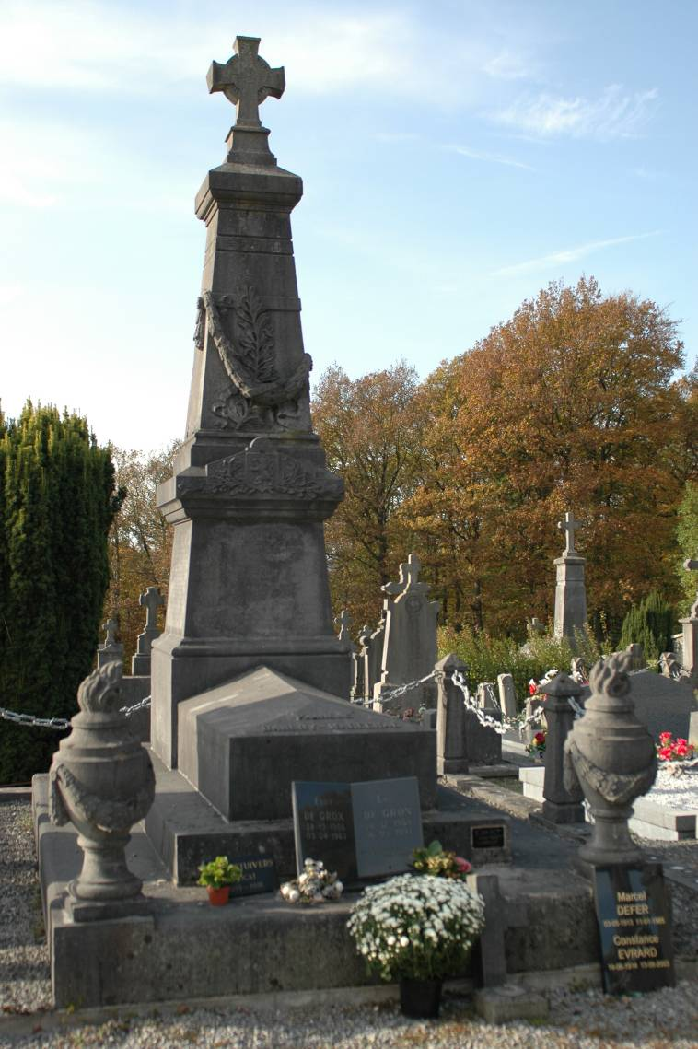  Tombe de la famille Danloy dans le cimetière de La Roche: © José André.
Description : Au dessus des écritures, un blason avec un lion dressé est représenté entre deux feuilles d’olivier. Sur l’obélisque, une autre feuille d’olivier est présente, qui passe en dessous d’une guirlande décorative. | Fig. 2  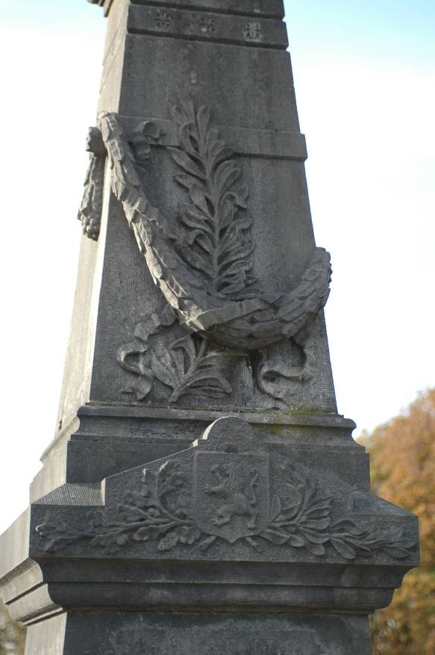  Détails de la tombe de la famille Danloy dans le cimetière de La Roche: © José André.
Données historiques : /

Annexe 13
Village : Beausaint | Matériaux : Pierre et marbre
Emplacement : Cimetière | Taille : Le monument en lui-même a une taille de 2,7 mètre. La plaque mesure 55 cm sur 65.
Types de monument : Stèle funéraire | Auteur(s) : La famille du défunt.
Inscription : A la mémoire de Alphonse André Epoux de Florine André, membre de la Confrérie du St Sacrement Décoré des médailles commémoratives et de la victoire Chevalier de l’ordre de Léopold II né à Beausaint le 21-12-1885 Y décédé le 15-11-1932 munis des secours de la religion. R.I.P. | Fig. 1  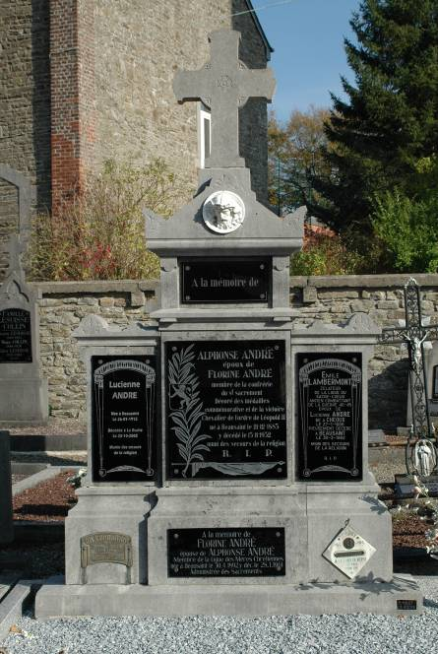  Tombe de la famille André dans le cimetière de Beausaint : © José André.
Description : La plaque est apposée à un complexe plus grand (fig. 1). Sur la gauche de la plaque, une longue feuille d’olivier est représentée, dans laquelle semble prendre naissance un blason portant un lion dressé. Dans le fond de la plaque, un drapeau avec le fanion enroulé autour de la hampe est représenté (fig.2). | Fig. 2  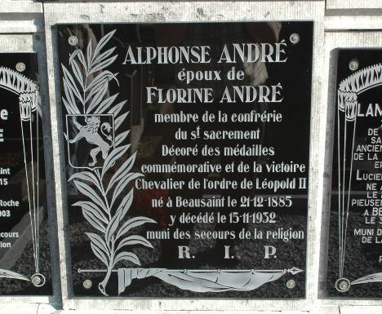  Plaque funéraire de Alphonse André, apposée sur la tombe de la famille André dans le cimetière de Beausaint : © José André.
Données historiques : /

Annexe 14
Village : La Roche | Matériaux : Pierre
Emplacement : Cimetière | Taille : Le monument fait 2,8 mètre de haut.
Types de monument : Stèle funéraire (Fig. 1) | Auteur(s) : La famille du défunt
Inscription : A la mémoire de Georges Thérer époux de Germaine Bastogne enlevé à l’ardente affection des siens le 4 novembre 1928 à l’âge de 32 ans. Victime de l’odieuse déportation. R.I.P. | Fig. 1  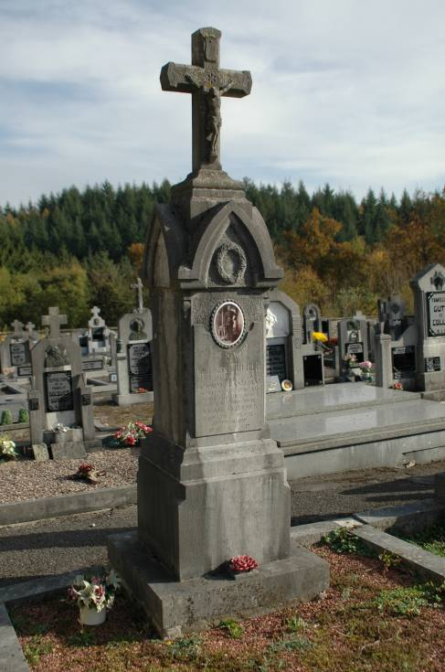  Tombe de Georges Thérer dans le cimetière de La Roche: © José André
Description : Pas de détails particuliers, excepté une photo de lui en habit militaire (fig. 2).
Données historiques : / | Fig. 2  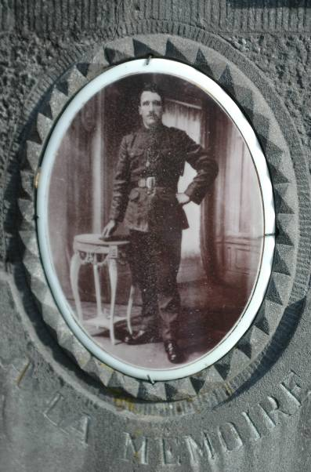  Détail de la tombe de Georges Thérer dans le cimetière de La Roche: © José André

Annexe 15
Commune | Population | Economie
Beausaint | 676 | Agriculture, bétail, tannerie et bois
Halleux | 262 | Agriculture, carrière de pierres, et bois
Hives | 272 | Agriculture, tannerie et bois
La Roche | 1910 | Poterie, vignes, agriculture, dentelles, commerce de bois et centre de villégiature
Ortho | 1075 | Agriculture et bois
Samrée | 875 | Agriculture, commerce de bois, scierie et meunerie.
Données issues de De Seyn (E.), Dictionnaire historique et géographique des communes belges, Bruxelles, 1933-1934.

Annexe 16
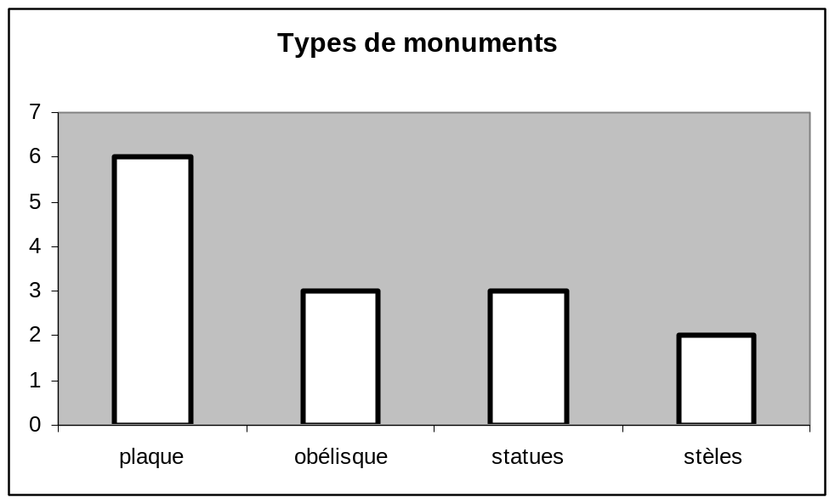

Annexe 17
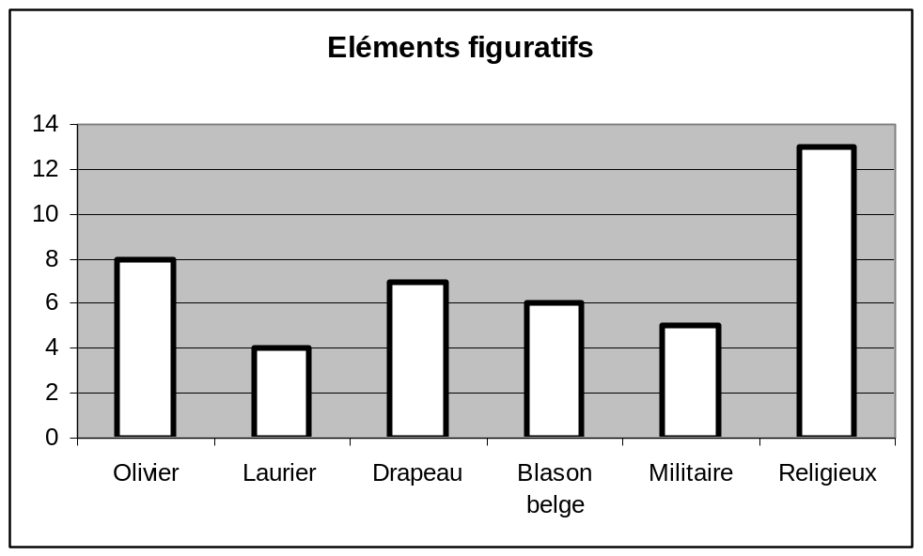

VI. Bibliographie
Adam (P.) et al. , Le panorama de la guerre, t. 1, Paris, s. d. .
Bodelet (J. –M.), Patrimoine historique. La Roche en Ardenne. 1945-2005, s. l. [La Roche], s. d. [2005].
Claisse (St.), La mémoire de la guerre 1914-1918 à travers les monuments aux morts des communes d’Etalle, Habay, Léglise et Tintigny, Bruxelles, 2002.
De Seyn (E.), Dictionnaire historique et géographique des communes belges, Bruxelles, 1933-1934.
Hossey (G.), La bataille de Luchy (Bertrix-Ochamps). Le samedi 22 août 1914, dans Saint Hubert d’Ardenn. Cahier d’histoire, t.5, 1981, p. 183-194.
Lefèvre (p.) et Lorette (J.), La Belgique et la première guerre mondiale. Bibliographie, Bruxelles, 1987.
Klein (L.) sous la dir. de, Au cœur de la Grande Guerre 1914-1918, s.l. [Paris], 2003. (Hachette Collections)
Renouvin (P.), La première guerre mondiale, s. l. [Paris], 1976. (Que sais-je ?, 326)
Tixhon (A.) et Van Yersele (L.), Du sang et des pierres. Les monuments de la guerre 1914-1918 en Wallonie, dans Cahiers d’Histoire du Temps Présent, t.7, 2000, p. 83-125.

VII. Table des Matières
I. Introduction 3
II. Mise en contexte 3
La source du conflit et ses premiers acteurs 3
La Belgique envahie 3
La commune de La Roche en Ardenne dans la guerre 4
Le contexte socioculturel de La Roche-en-Ardenne 5
III. Analyse des sources 5
La Roche et ses monuments 5
Les monuments et leurs morts 5
Les monuments et leurs éléments figuratifs 6
Les monuments et leurs statues 7
IV. Conclusion 7
V. Annexes 9
Annexe 1 9
Annexe 2 11
Annexe 3 13
Annexe 4 15
Annexe 5 16
Annexe 6 17
Annexe 7 19
Annexe 8 22
Annexe 9 23
Annexe 10 24
Annexe 11 25
Annexe 12 26
Annexe 13 28
Annexe 14 29
Annexe 15 30
Annexe 16 30
Annexe 17 31
VI. Bibliographie 31
VII. Table des Matières 32

Ainsi que l’explique et l’illustre caricaturalement Georges Orwell dans son roman 1984.
Renouvin (P.), La première guerre mondiale, s. l. [Paris], 1976, p. 7. (Que sais-je ?)
L’orgueil français blessé après 1870, l’impérialisme coloniale, la vision d’une guerre nécessaire mais courte et héroïque, l’idée de supériorité due aux alliances… (Claisse (St.), La mémoire de la guerre 1914-1918 à travers les monuments aux morts des communes d’Etalle, Habay, Léglise, et Tintigny, Bruxelles, 2002, p. 41. et Hossey (G.), La bataille de Luchy (Bertrix-Ochamp). Le samedi 22 août, dans Saint Hubert d’Ardenne. Cahiers d’histoire, t.5, St Hubert, 1981, p. 183-184. )
Claisse (St.), La mémoire de la guerre …, p. 42.
Ibid, p. 42.
Klein (L.), sous la dir. de, Au cœur de la Grande Guerre 1914-1918, s.l. [Paris], 2003, p. 16. (Hachette Collections)
Hossey (G.), La bataille de Luchy …, p. 184.
Adam (P.) et al. , Le panorama de la guerre, t. 1, Paris, s. d. , p. 90.
Beausaint, dans De Seyn (E.), Dictionnaire historique et géographique des communes belges, t. 1, Bruxelles, 1933, p. 90.
Bodelet (J. M.), Traces et symboles des deux guerres mondiales à La Roche en Ardenne, s. l. [La Roche], s. d. [ 2004], p. 2. Annexe 18.
La Roche, dans De Seyn (E.), Dictionnaire historique …, p. 640-641.
Ortho, dans De Seyn (E.), Dictionnaire historique …, t. 2, 1934, p. 956.
Voir Annexe 15.
Voir Annexe 15.
Voir Annexe 5.
Voir Annexe 12.
En annexe 17, tableau récapitulatif de ce point.
Tixhon (A.) et Van Yersele (L.), Du sang et des pierres. Les monuments de la guerre 1914-1918 en Wallonie, dans Cahiers d’Histoire du Temps Présent, t.7, 2000, p. 102.
Voir Annexe 1.
Extrait des Maccabées, voir Annexe 3.
Voir Annexe 3.
Vu la taille de certains tombeaux funéraires à La Roche, et l’anoblissement de la famille Halleux à Beausaint.
Les communes citées dans l’article : Tixhon (A.) et Van Yersele (L.), Du sang et des pierres…, dans Cahiers d’Histoire du Temps Présent, t.7, 2000, p. 126.
Bodelet (J. –M.), Patrimoine historique. La Roche en Ardenne, 1945-2005, s.l. [La Roche], s.d. [2005], p. 6.
Bodelet (J. –M.), Traces et symboles…, p. 8. Annexe 18.
Dans le hall de la maison de la communale de La Roche se trouve une photo prise le 11 novembre 1922 représentant la section locale des anciens combattants et leur présidente devant ce monument, cité par Bodelet (J.-M.), Traces et symboles…, p. 8. Annexe 18.
Bodelet (J.-M.), Traces et symboles…, p. 8. Annexe 18.
Bodelet (J.-M.), Traces et symboles…, p. 8. Annexe 18.
Voir photo dans Bodelet (J.-M.), Traces et symboles…, p. 11. Annexe 18.
Cette décision a été prise le 23 septembre 1948 (registre des délibérations du conseil communal de La Roche en Ardenne, séance du 23 septembre 1948, cité par Bodelet (J.- M.), Traces et symboles…, p. 9. Annexe 18.
Bodelet (J.-M.), Patrimoine historique…, p. 5.
Artiste de La Roche (Bodelet (J.-M.), Beausaint : Patrimoine historique. Annexe 19.)
Subside pour un monument « En l’honneur des combattants », dans Archives de la commune de Beausaint, séance du 19 novembre 1919, cité par Bodelet (J.-M.), Beausaint : Patrimoine historique. Annexe 19.
Dans Archives de la commune de Beausaint, séance du 18 août 1922, cité par Bodelet (J.-M.), Beausaint : Patrimoine historique. Annexe 19.
Cité par J.-M. Bodelet, licencié en histoire, ville de La Roche, sur la base de recherche antérieure.
Cité par J.-M. Bodelet, licencié en histoire, ville de La Roche, sur la base de recherche antérieure.
Archives communales de la Roche –en- Ardenne, registre des délibérations du conseil communal de Samrée, séances du 20 septembre 1919, cité par Bodelet (J.-M.), Traces et symboles dans l’ancienne commune de Samrée. Annexe 20.
Ibidem.
Artiste de La Roche (Bodelet (J.-M.), Beausaint : Patrimoine historique. Annexe 19.)
Cité par J.-M. Bodelet, licencié en histoire, ville de La Roche en Ardenne, sur la base de recherche antérieure.

